TRƯỜNG ĐẠI HỌC CÔNG NGHIỆP  THÀNH PHỐ HỒ CHÍ MINH  KHOA CÔNG NGHỆ THÔNG TIN | ĐỀ THI CUỐI KỲ  Môn thi : Lập Trình HSK JAVA  Lớp/Lớp học phần: DHKTPM13TT  Ngày thi: 23 / 05 / 2019  Thời gian làm bài: 90 phút  (Không kể thời gian phát đề)

Họ và tên thí sinh ………………….…………………; MSSV: ………………;Điểm:............

Yêu cầu chung:
- Chạy file “SQLScrip_QLyHoiNghi.sql” để tạo csdl trên SQL Server (sinh viên được cung cấp file này).
- Dùng Java IDE, tạo một project trên ổ đĩa T: và đặt tên theo quy định sau:
Tên Project: <Số Máy_Họ Tên SV_MSSV>
Import 2 file java (một file giao diện và một file thực thi chương trình) vào project (sinh viên được cung cấp file này).
Đề Bài:
Viết chương trình quản lý thông tin phòng hội nghị cho công ty tổ chức sự kiện XYZ. Chương trình có giao diện như sau:

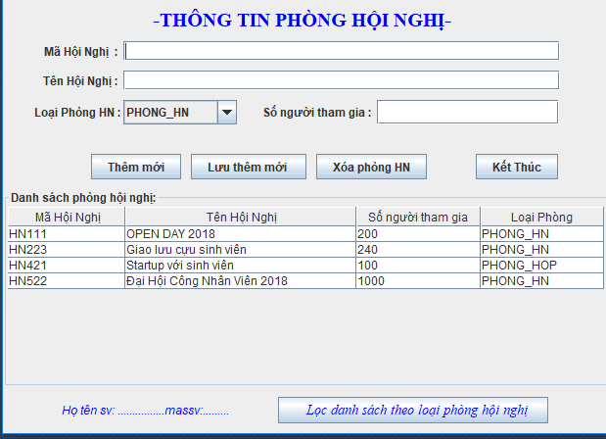

Yêu cầu:
        - Thiết kế đối tượng:
1. (1 điểm) Xây dựng các lớp thực thể HoiNghi và LoaiPhong với các thuộc tính dựa vào các thuộc tính trên CSDL và giao diện đã cho.
2. (2.5 điểm) Xây dựng các lớp HoiNghi_DAO và LoaiPhong_DAO để truy xuất vào CSDL với các phương thức:
- Đọc dữ liệu (table LoaiPhong) từ cơ sở dữ liệu vào một colection.
- Đọc dữ liệu (table HoiNghi) từ cơ sở dữ liệu vào một colection.
- Thêm 1 hội nghị .
- Xóa 1 hội nghị theo mã số hội nghị.
- Lọc danh sách các hội nghị theo mã phòng hội nghị.
        - Hiện thực chương trình:
- (1.5 điểm) Khi chương trình vừa thực thi.
  - Dữ liệu của table HoiNghi từ cơ sở dữ liệu sẽ được nạp lên JTable. (xem hình)
  - Dữ liệu của table LoaiPhong (chỉ lấy mã loại phòng) từ cơ sở dữ liệu sẽ được nạp lên JComboBox. (Xem hình)
- (0.5 điểm) Khi người dùng Click chọn trên 1 dòng trên Jtable, dữ liệu của dòng được chọn sẽ hiển thị lên các JTextfield và ComboBox tương ứng.
- (0.5 điểm) Khi người dùng Click nút “Thêm Mới” chương trình sẽ xóa trắng các JTextfields, combobox LoaiPhong hiển thị mục đầu tiên và đặt con trỏ lên JTextfield Mã Hội Nghị.
- (0.5 điểm) Khi người dùng Click nút “Lưu thêm mới” chương trình sẽ thêm thông tin một Hội Nghị đã nhập vào cơ sở dữ liệu đồng thời hiển thị trên Jtable.
- (0.5 điểm) Khi người dùng Click nút “Xóa” chương trình sẽ xóa thông tin 1 hội nghị đang chọn, phải xuất MessageBox hỏi lại việc xóa thông tin có chắc chắn không?
- (0.5 điểm) Nút “Lọc danh sách theo loại Phòng Hội Nghị” sẽ chỉ hiện thị trên JTable những hội nghị được tổ chức tại Phòng đang chọn trên Jcombobox.
- (0.5 điểm) Nút “Kết Thúc”, sẽ thực hiện việc đóng ứng dụng. Phải xuất thông báo hỏi việc đóng ứng dụng có chắc chắn không.
- (2.0 điểm) Kiểm tra tính hợp lệ của dữ liệu và hiện các thông báo cụ thể khi thực hiện chức năng thêm mới. (Với mỗi dữ liệu mà người dùng nhập sai ràng buộc, chương trình PHẢI xuất thông báo cho biết rõ chỗ sai, và đưa con trỏ về ô có dữ liệu sai đó.)
  - Mã phòng hội nghị phải theo qui ước sau: 2 ký tự đầu là “HN”, theo sau là 3 ký số tùy ý.
  - Tên hội nghị có thể gồm nhiều từ ngăn cách bằng khoảng trắng, có thể chứa ký số nhưng không chứa các ký tự đặc biệt.
  - Số người tham gia phải >= 50 người

------------------------- Hết ------------------------------
Lưu ý: sinh viên chỉ được sử dụng tài liệu viết tay trên 1 tờ giấy A4.

